KOTIRANJE – VAJE
NA RISBI JE PRI KOTIRANJU KAR NEKAJ NAPAK. PRERIŠI RISBO V ZVEZEK ALI NA LIST IN JO PRAVILNO KOTIRAJ (UPOŠTEVAJ MERE, 1 kvadrat je 1 cm).

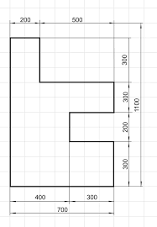
POMAGATE SI LAHKO Z ZALOŽBO ROKUS www.devetletka.net, GRADIVA – TIT – 6. R

